（页面引导展示图）
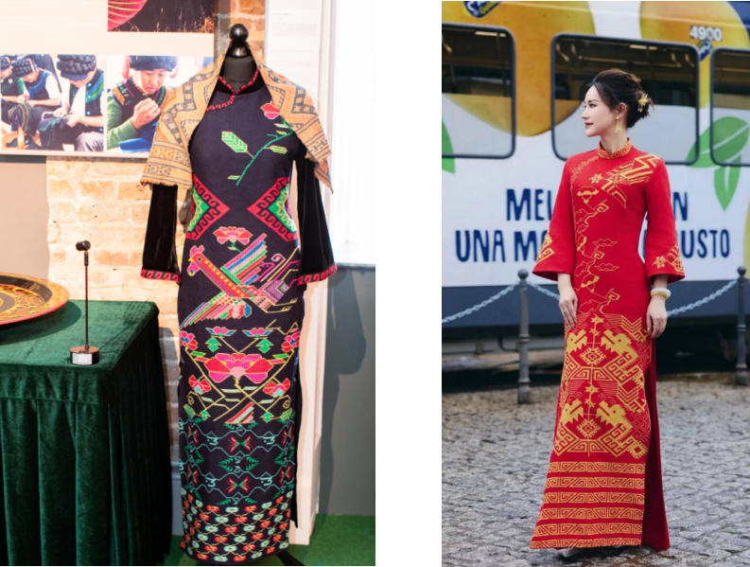

目 录
项目：基于迁移学习的土家织锦纹样分类模型研究 1
1. 项目简介 2
2. 项目难点与解决方案 2
痛点一：数据极度稀缺与样本不均衡 2
痛点二：传统模型特征提取能力不足 2
痛点三：小样本下的过拟合与标签噪声 3
3. 核心技术点 3
4. 项目流程与实现 3
第一阶段：数据基石构建 3
第二阶段：模型设计与改进 5
第三阶段：预训练与迁移 7
第四阶段：实验结果验证 8
对比实验 8
消融结果验证 8

项目：基于迁移学习的土家织锦纹样分类模型研究
项目角色： 独立开发、算法设计与实现
技术栈： Python, PyTorch, EfficientNetV2, CBAM, Label Smoothing,迁移学习

1. 项目简介
本项目致力于解决国家级非物质文化遗产——“土家织锦”在数字化保护中面临的数据极度稀缺与纹样特征提取难的痛点。针对传统卷积神经网络（CNN）在小样本、高复杂度纹理识别上的局限性，我设计并实现了一套基于迁移学习与改进EfficientNetV2的智能分类系统。
系统成功构建了首个高质量土家织锦纹样数据集，并通过算法创新，在仅千余张样本的情况下，实现了99.3%的分类准确率，为纺织非遗的数字化传承提供了高精度的AI技术底座。

2. 项目难点与解决方案

2.1 数据极度稀缺与样本不均衡
现状： 土家织锦实物拍摄困难，特定纹样（如珍稀动物纹）图像极少，直接训练极易导致模型过拟合。
创新策略： 采用“离线增强 + 在线增强”的双重数据增广策略。
离线增强： 针对样本极少的类别，进行旋转（90°/180°/270°）、翻转、高斯噪声添加及随机裁剪，从源头扩充数据规模。
在线增强： 训练时实时进行色彩抖动（HSV调整）和随机仿射变换，模拟真实拍摄环境的光照与角度变化，显著提升模型鲁棒性。

2.2 传统模型特征提取能力不足
现状： 土家织锦纹样色彩对比强烈、几何结构复杂，普通CNN容易忽略关键纹理细节。
创新策略： 改进骨干网络，引入CBAM注意力机制。
将EfficientNetV2中的SE模块替换为CBAM模块，让模型同时关注“通道”和“空间”两个维度。
效果： 模型能更敏锐地捕捉织锦中高饱和度的色彩边界和精细的几何纹理，抑制复杂背景噪声。

2.3小样本下的过拟合与标签噪声
现状： 数据量小导致模型泛化能力差，且存在标注误差风险。
创新策略： 引入标签平滑交叉熵损失函数 (Label Smoothing)。
通过软化目标标签分布，防止模型对错误标签过度自信，显著提升了模型在不平衡数据上的鲁棒性。

3. 核心技术点
迁移学习策略： 采用基于模型的迁移学习方法。先在大型公共数据集（Animals-25）上进行预训练，提取通用特征（如边缘、纹理），再将模型迁移到土家织锦数据集（目标域）进行微调。
模型架构改进：
骨干网络： EfficientNetV2-S（平衡了精度与效率）。
创新模块： CBAM (Convolutional Block Attention Module) —— 融合通道注意力与空间注意力。
损失函数： Label Smoothing Cross-Entropy。
微调策略： 采用分层解冻策略。冻结底层网络（保留预训练的通用特征提取能力），仅解冻深层网络和全连接层进行训练，有效解决了小样本学习难题。

4. 项目流程与实现

4.1 数据基石构建
田野采集： 深入湘西实地采集1000+张高清织锦图像。通过数据清洗与标注，筛选有效图像，构建包含动物、植物、几何、文字4大类共20子类的高质量数据集。
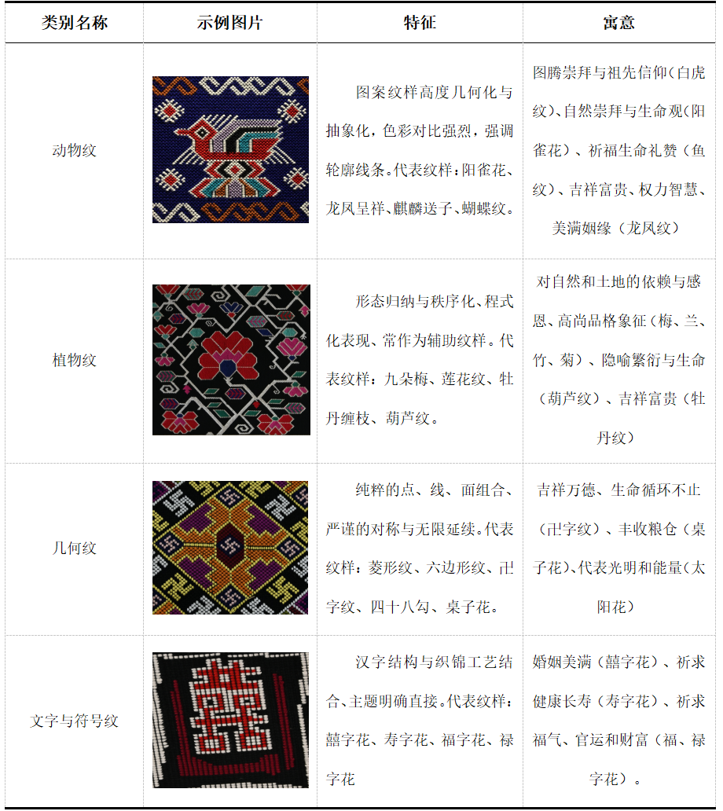
预处理： 统一尺寸为512×512，进行归一化处理。
数据增强：在模型读取图像数据之前，主要通过两种策略实施数据增强，一是在输入模型之前对所有原始数据加以变换，从根本上扩大整个数据集的规模（离线增强）；二是采用动态批处理增强策略，在输入前实时进行增强操作（在线增强）。
在离线增强阶段，主要针对图像数量较少的动物纹样类别，依次采用以下方法对土家织锦图像数据集进行处理：水平与垂直翻转；图像旋转，按顺时针依次进行90、180、270度旋转；随机裁剪，分别取原图左上、左下、右上、右下四个部分进行随机像素的裁剪，并将裁剪后图像扩至512×512像素；添加高斯噪声，取原图左上、左下、右上、右下四个部分添加适量的高斯噪声，提升模型训练时的抗干扰能力‌。
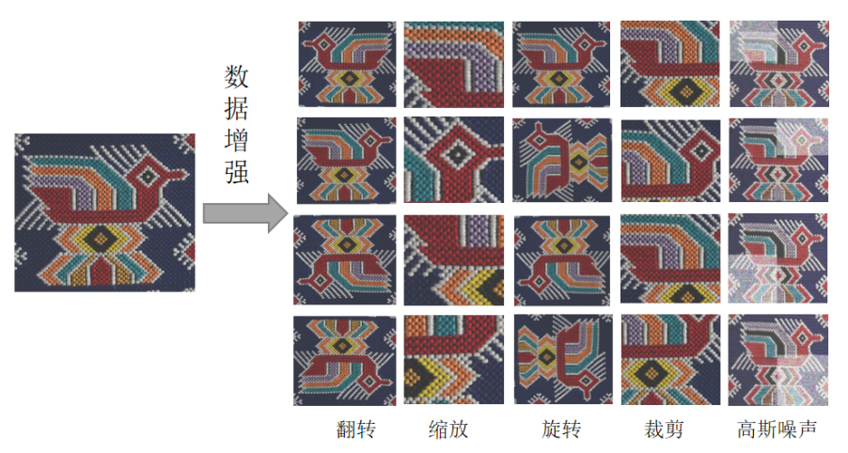

4.2 模型设计与改进
网络构建： 基于PyTorch框架搭建EfficientNetV2网络。
模块替换： 编写代码将MBConv模块中的SE模块替换为自定义的CBAM模块。CBAM结合了通道注意力模块（CAM）和空间注意力模块（SAM），分别对通道和空间的注意力进行建模，动态调整特征图中各部分的重要性。在土家织锦纹样识别和分类任务中，CBAM机制显著提升对土家织锦高饱和度色彩边界、几何对称结构和纹理重复模式等判别性特征的响应强度，同时抑制背景噪声等影响；空间注意力精准定位图案纹样中的关键区域，有效忽略织物褶皱、图像边缘和阴影等无关信息。

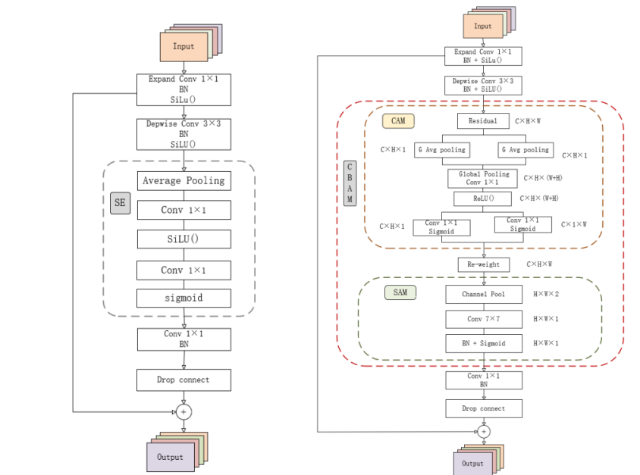
损失函数集成：为防止模型对训练标签过度自信，提升模型对噪声标签的鲁棒性，损失函数使用标签平滑交叉熵损失函数（Label Smoothing Cross-Entropy），其计算公式如式：
$L=(1−α)∙[－log{ p}_{t}]+α∙[−\frac{1}{C}\sum_{i=1}^{C}{log{ p}_{i}}]$
式中：$α$代表标签平滑系数，${ p}_{t}$代表模型对真实类别的预测概率，C代表总类别数。通过引入标签平滑交叉熵损失函数，有效减少模型对噪声背景和标签等产生过度自信的预测，显著提升了模型对相似性高的几何纹样，以及高度抽象化的动物纹样间的区分能力，增强了模型的泛化性能，使分类决策边界合理、稳定。
技术架构图：
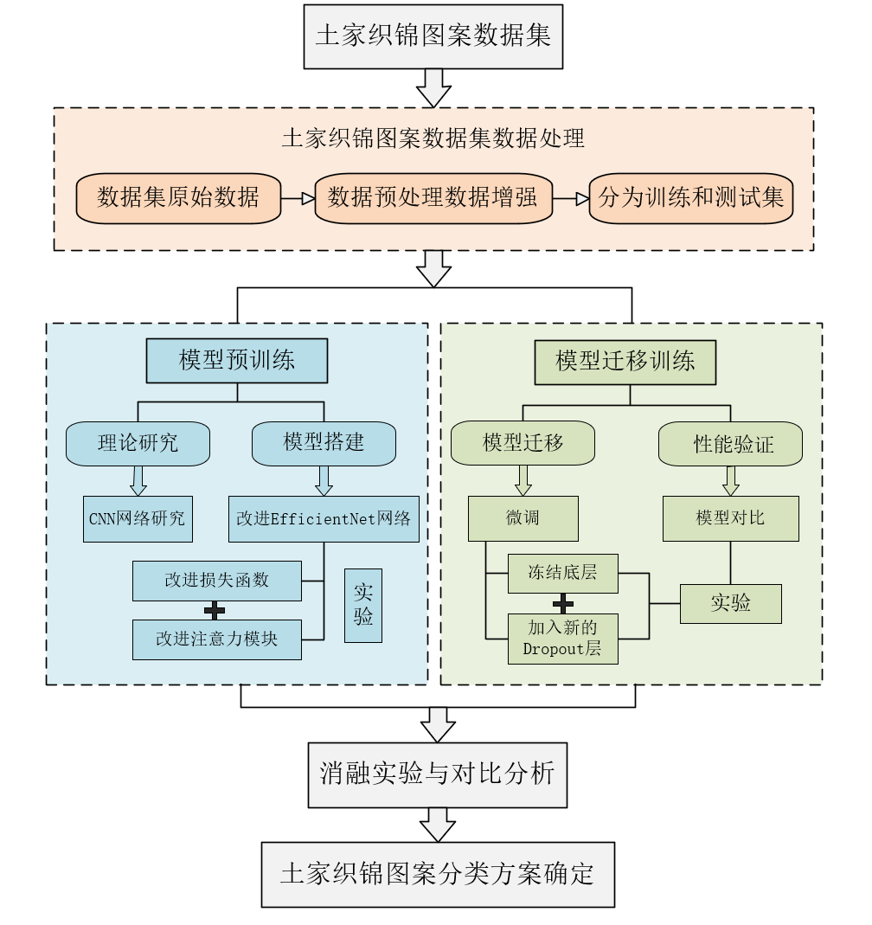
算法伪代码流程
基于迁移学习的土家织锦纹样分类算法
输入：训练样本集O = {X, L}，其中X为图像特征集合，L为类别标签集合，测试样本集D
迭代次数T，批次大小b，学习率r
输出：微调后的土家织锦分类模型W
Step1：加载预训练W模型，替换分类头为K类输出，冻结骨干网络前N层参数
Step2：初始化优化器、学习率调度器、损失函数
Step3：for epoch = 1 to T do
Step4： for each batch in O do
Step5： 数据加载与增强：从O中选取b个样本，在线数据增强后得到O_b={X_b,L_b}，
Step6： 前向传播：将L_b送入模型输出预测概率Y
Step7： 计算损失：使用公式(4-3)计算损失值J
Step8： 反向传播：使用公式(4-4)更新可训练层参数W
Step9： end for
Step10：在D上评估模型性能
Step11：更新r，保存最佳模型
Step12：end for

4.3 预训练与迁移
预训练： 模型预训练采用的数据集为Animals-25公共数据集，此数据集共包含5016张动物纹样，选取其中的80%，即4012张图像作为训练集，剩余20%图像用于分类模型的测试。
模型训练过程中，通过反复调试超参数以优化模型性能，每次输入的图像批量大小均为32，尺寸均为224×224；初始学习率设为0.001，并采用AdamW优化器，权重衰减系数为0.0001，并加入学习率调度策略，即当测试集在连续5个epoch的准确率未提升时，会减半学习率继续测试。为了防止过拟合的发生，还引入了早停机制（Early Stopping），以监控测试集的准确率，若连续15轮结果准确率均未提升，则直接终止训练。模型在预训练过程中的准确率曲线和损失曲线如图所示。取前五组数值的平均值后，改进的EfficientNeV2模型最终准确率为97.6%。
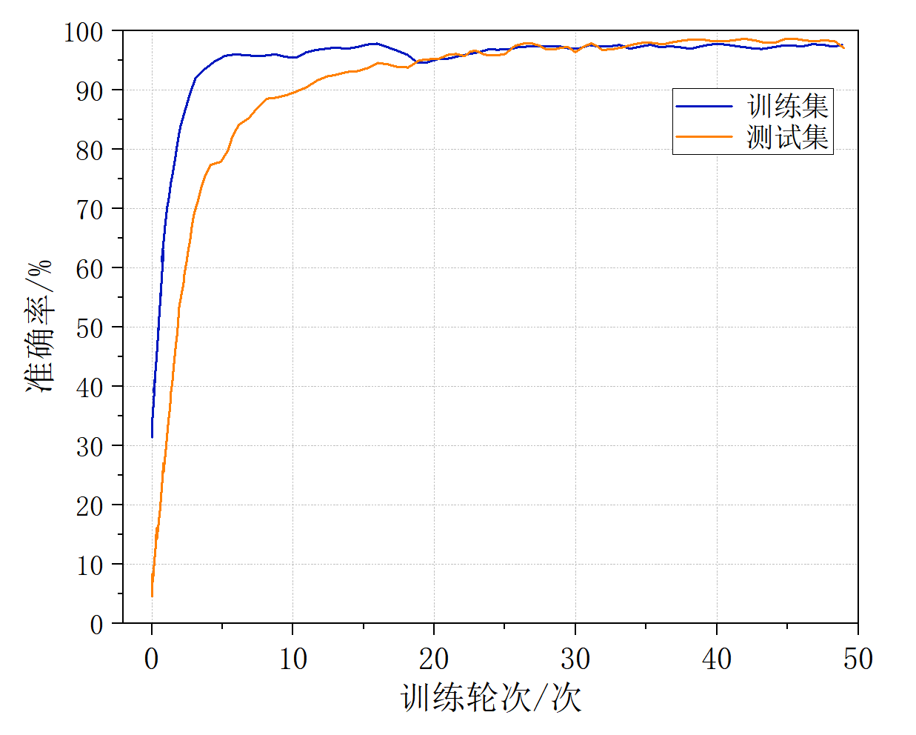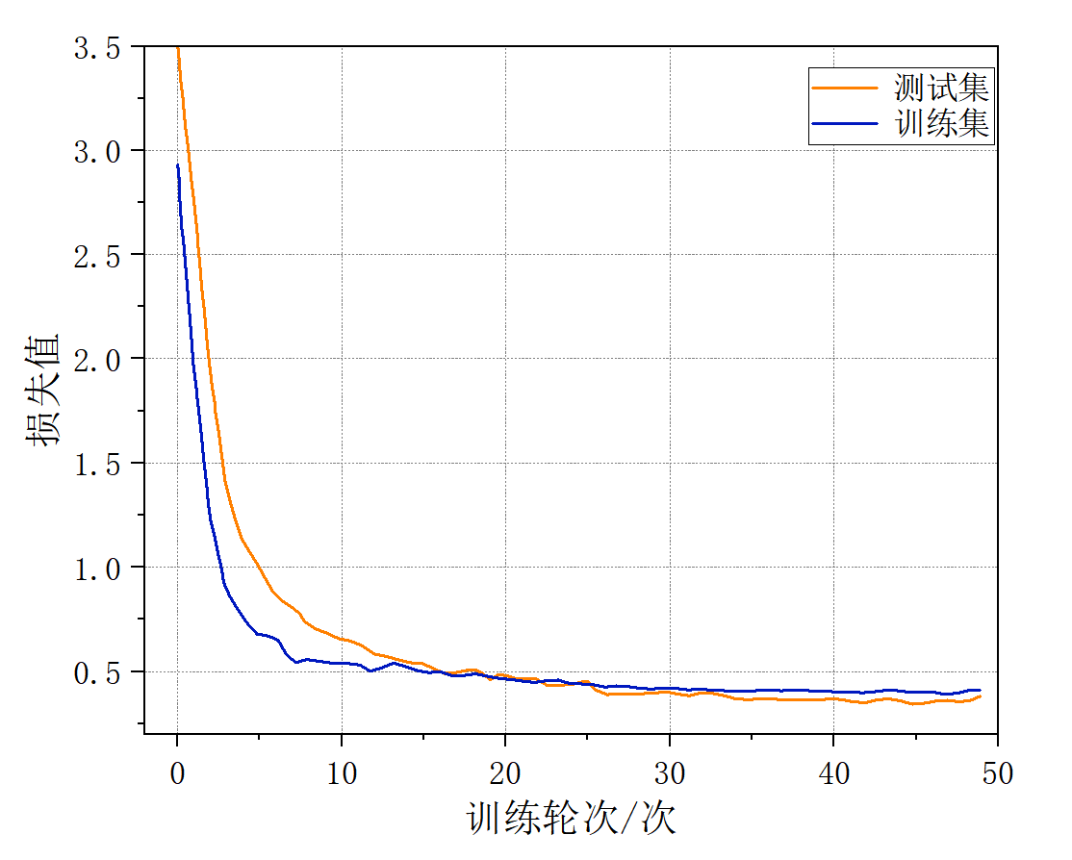
迁移微调： 加载预训练权重，冻结底层参数，修改全连接层适配20类织锦纹样，在自建数据集上进行微调。
首先将改进模型预训练后，提取并加载其预训练权重参数作为初始参数，并根据土家织锦纹样分类任务的需求修改全连接层；然后冻结原模型浅层网络，即1-3阶段Fused-MBConv和4、5阶段MBConv的所有卷积层、池化层、批归一化层和所有CBAM注意力模块，保留预训练模型学习到的特征，同时利用在线的图像增强技术对织锦数据集进行扩增；最后释放模型剩余的深层网络和全连接层，同时加入新的Dropout层，抑制模型的过拟合现象。EfficientNetV2网络模型的微调流程如图所示。
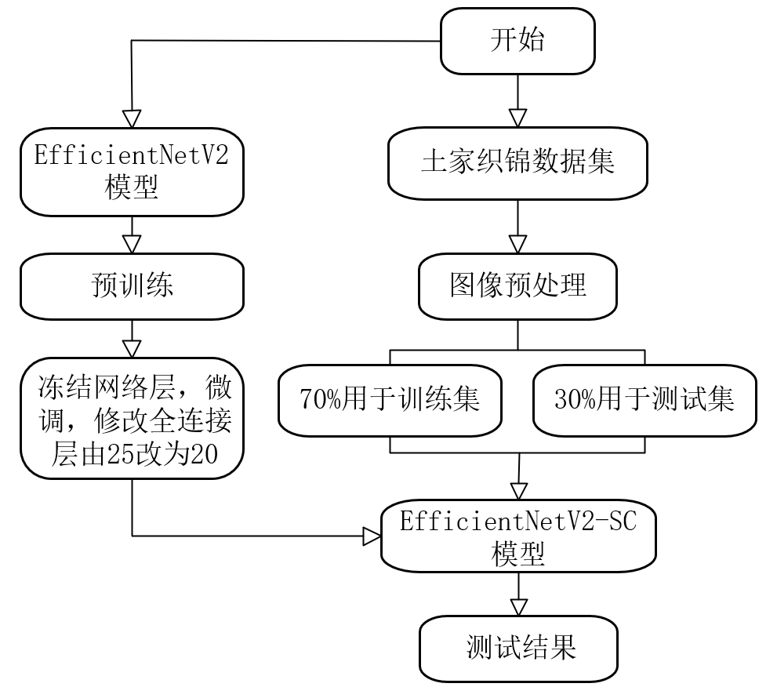

4.4 实验结果验证

4.4.1 对比实验
将几类经典算法和前沿算法，同本研究算法在Animals-25数据集上预训练并微调训练后，得到最终模型收敛后的具体结果如表4-3所示。
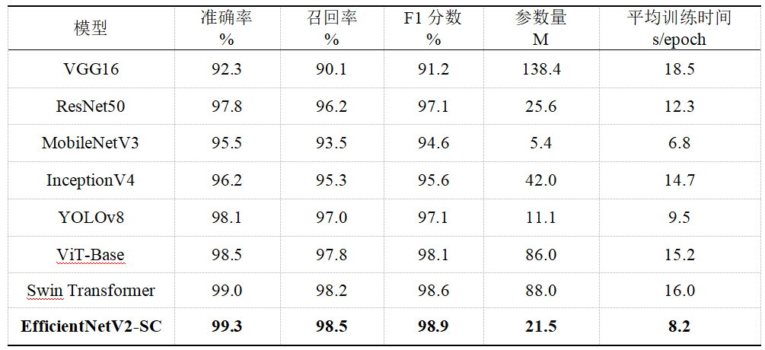

4.4.2 消融结果验证
针对本文提出的改进算法模型EfficientNetV2-SC进行消融实验，为了让实验更加合理，预训练数据集选择数据量较大的Animals-25，目标数据集依旧选择本文构建的土家织锦图案纹样数据集。本节共设置了以下5种变体模型：
(1)EfficientNetV2-S1：去除标签平滑交叉熵损失函数；
(2)EfficientNetV2-S2：去除CBAM注意力机制，使用SE注意力机制；
(3)EfficientNetV2-S3：去除数据增强；
(4)EfficientNetV2-S4：微调时，冻结全部网络层，只解冻全连接层；
(5)EfficientNetV2-S5：微调时，采用渐进式解冻策略，从顶层到底层分层解冻。
其中，前三个模型实验设置在预训练阶段，后两个实验设置在迁移之后的模型微调阶段。
实验a，将本算法模型与(1)(2)组模型设置对比试验，以此研究改进模型中使用的损失函数和注意力机制对于本研究任务的作用，对比结果如图所示。实验结果表明，改进CBAM机制通过动态调整特征图中各部分的权重，显著提升对土家织锦特征的提取能力，对本研究的分类任务在性能上有明显提高。
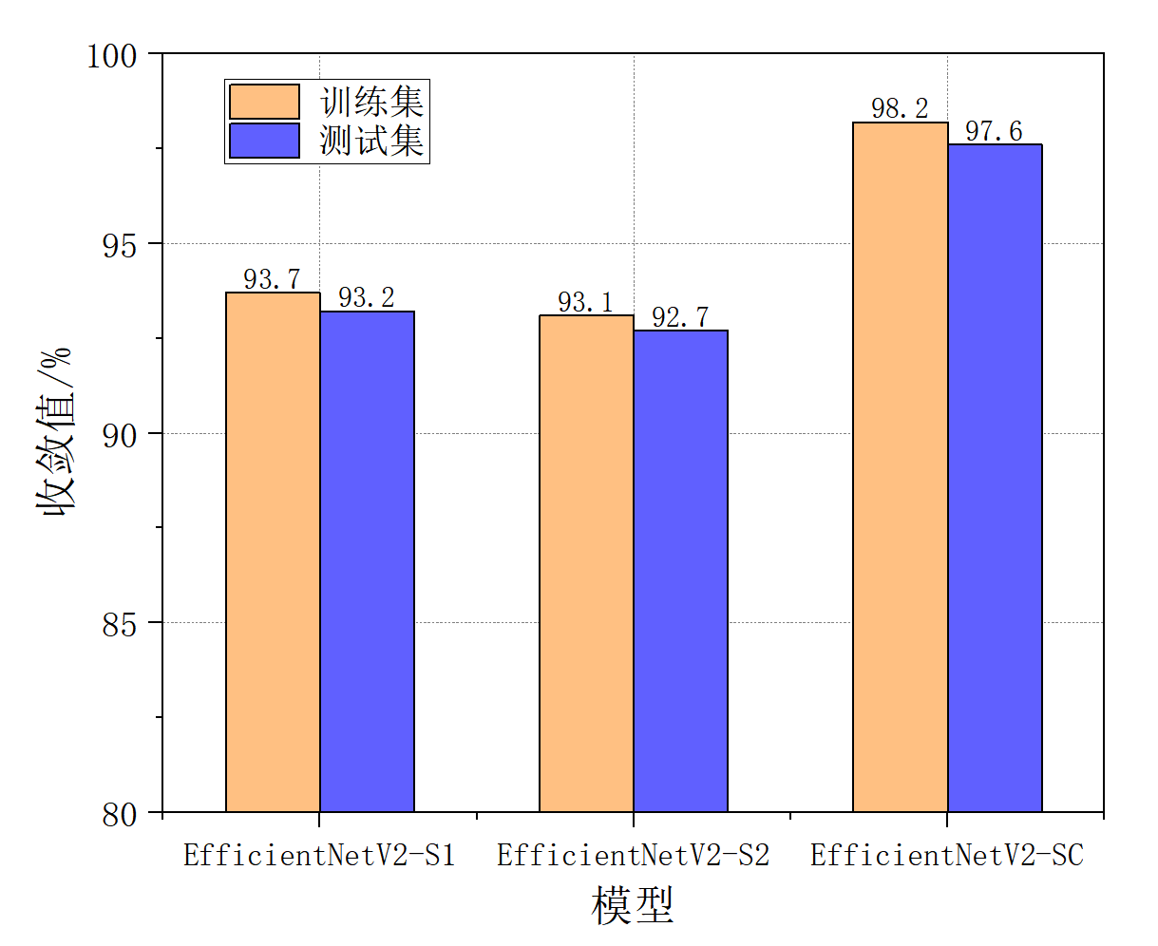
实验b，本组消融实验是模型(3)，即在改进模型上去除数据增强后，与原模型对比实验，对比结果如图所示。结果表明，去除数据增强后，模型的性能下降严重，准确率仅有71.2%，且发生了较明显的过拟合现象。
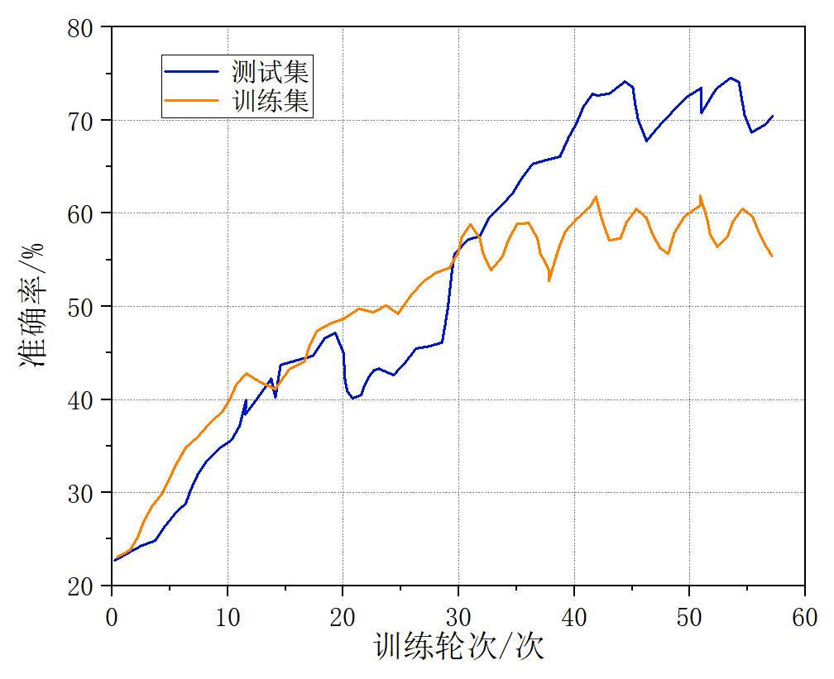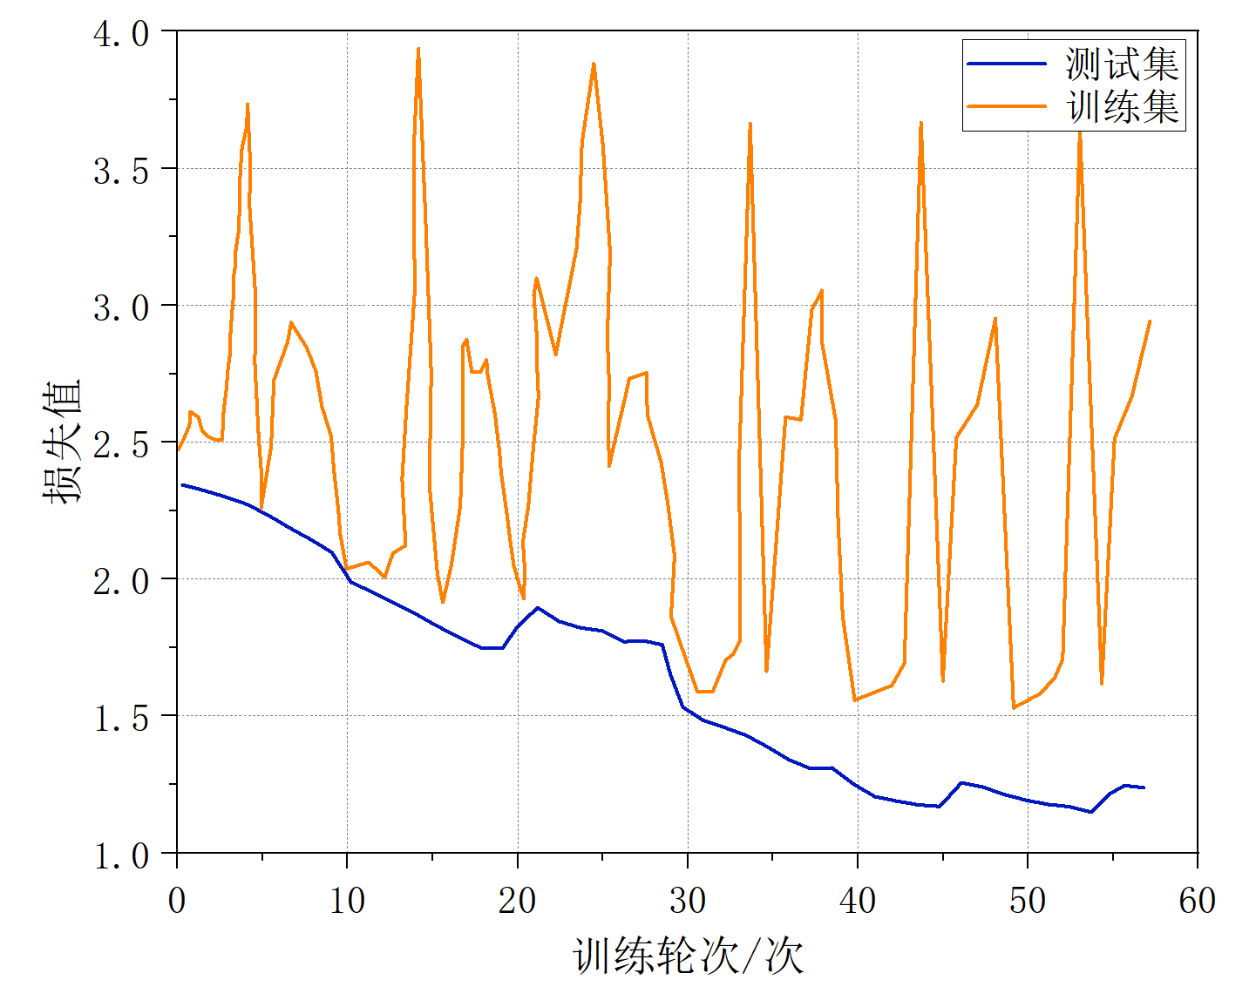
(a)准确率 (b)损失值
实验c，本算法模型与(4)(5)组模型设置对比试验。将预训练后的模型迁移到目标任务时，采用不同的冻结和解冻策略测试模型的特征提取能力，对比结果如图所示。其中，网络层全冻结的准确率仅有72.5%；渐进式解冻策略虽然在逐步解冻的过程中，在目标任务取得了较高的训练准确率99.4%，但在同步测试时发生了严重的过拟合现象。实验证明，冻结的浅层网络有效保留了预训练获得的特征提取能力，在织锦分类任务上取得了较为理想的效果。
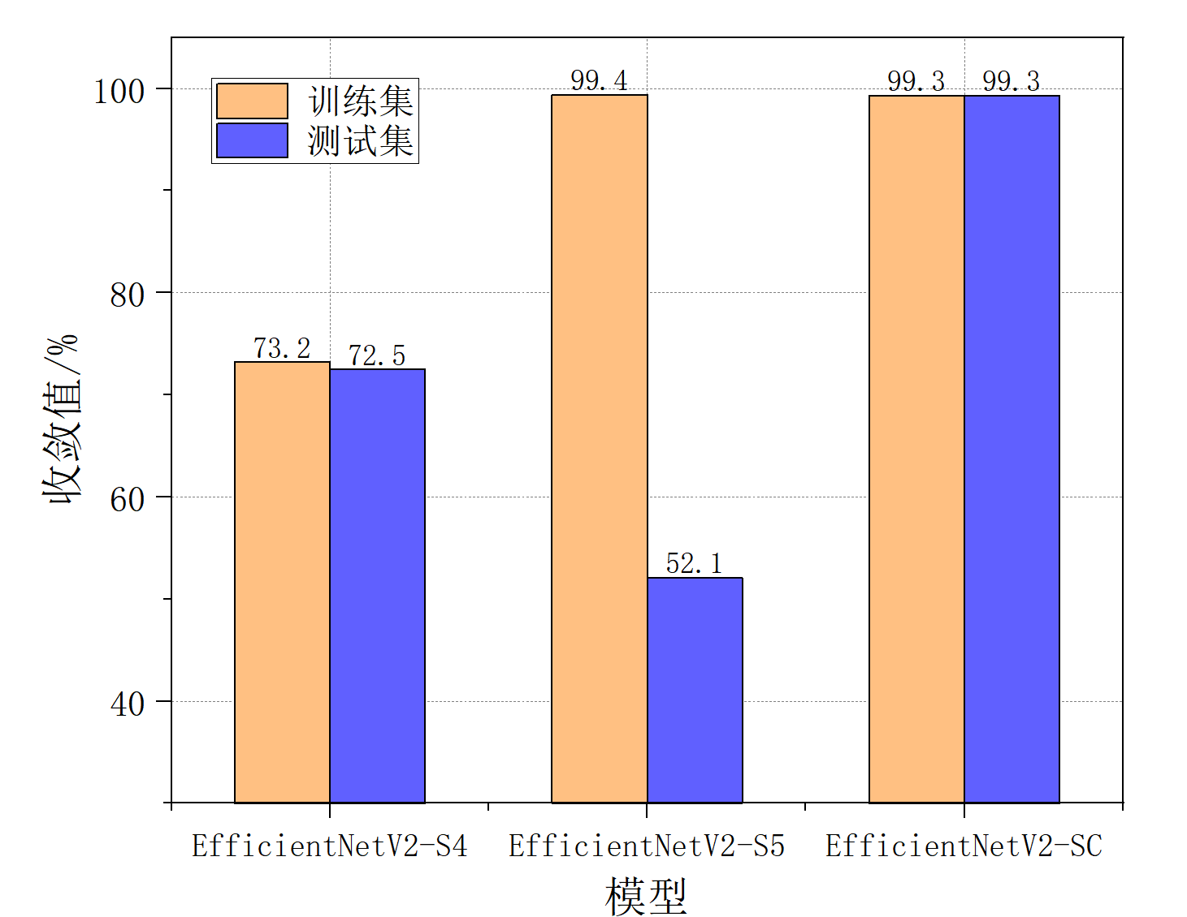
图4-14 网络层冻结和解冻策略的消融实验
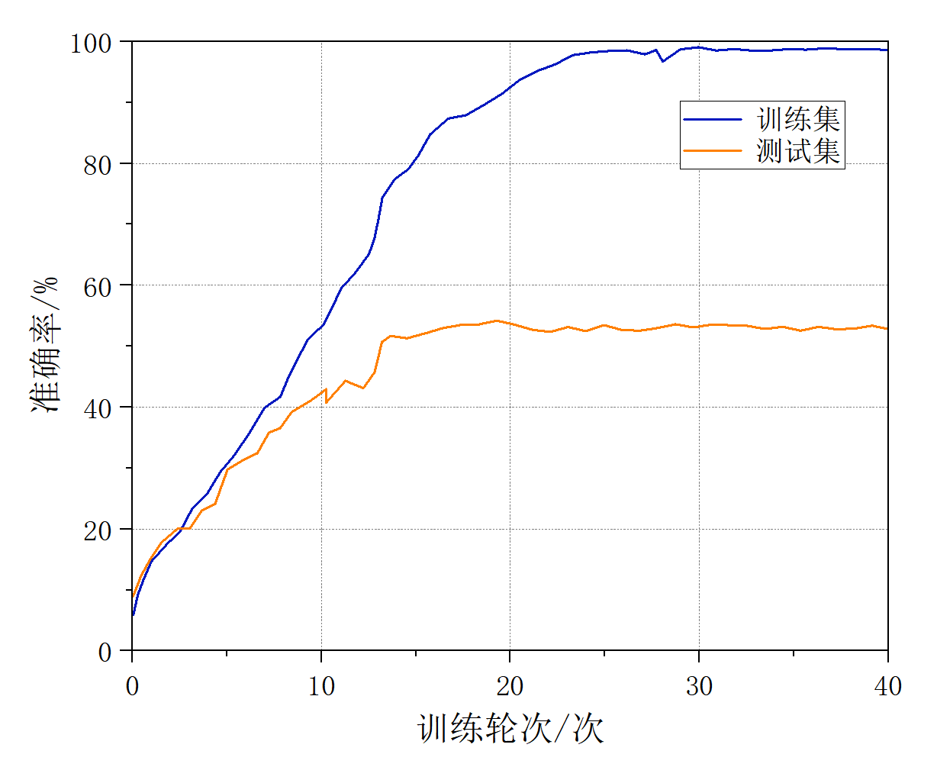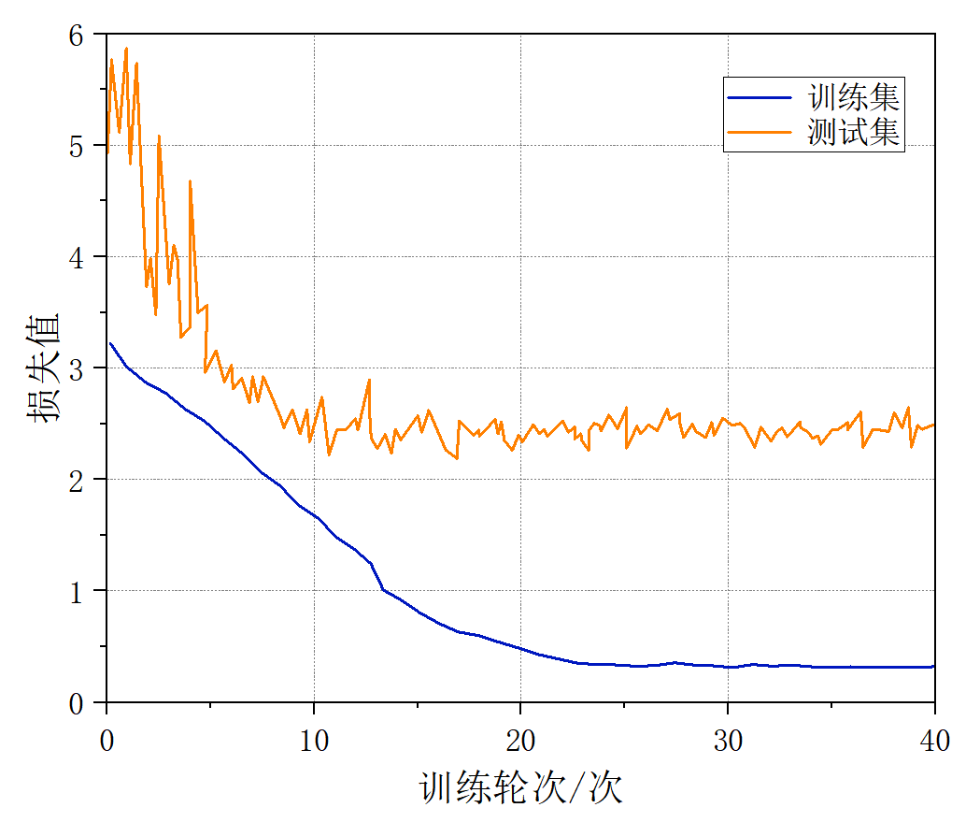
(a)准确率 (b)损失值

